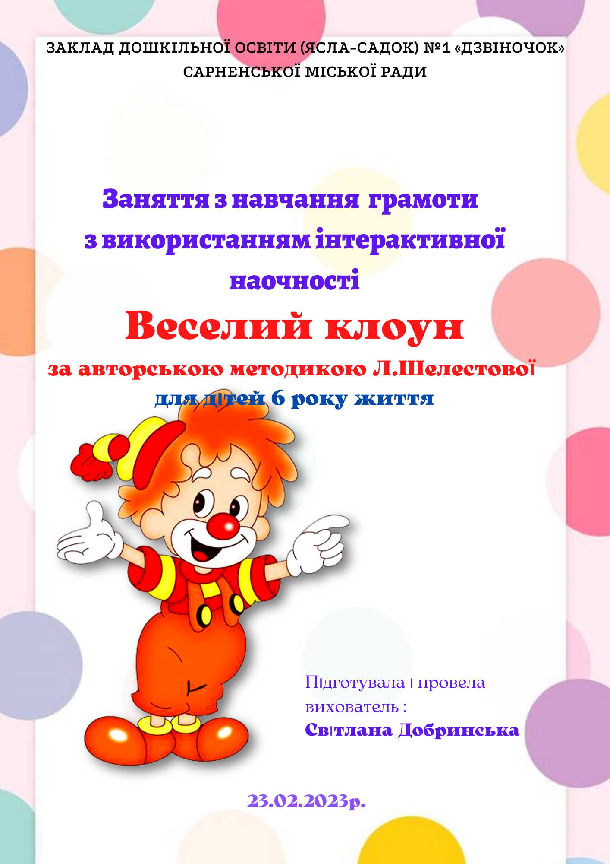
Слайд 1 Тема: Веселий клоун. (ознайомлення з буквою К )
Мета: ознайомити дітей з графічним зображенням та назвою букви К , продовжити вчити викладати букви з природного матеріалу, закріпити знання про складотворчу роль голосних звуків, вміння ділити слова на склади, виконувати звуковий аналіз слів, розрізняти голосні, тверді та м’які приголосні звуки, вправляти в умінні читати склади; розвивати пам’ять, увагу,фонематичний слух, дрібну моторику, зорову діяльність; виховувати самостійність та наполегливість, інтерес до навчання.
Попередня робота: Читання художніх творів про цирк, відгадування загадок, розповіді – бесіди « Карнавал» , « Цирк».
Матеріал: мультимедійна презентація, загадки, чистомовка, картки для звукового аналізу, фішки, картки для гри «Знайди м’ячик», камінчики, букви «голосні , К»
Хід заняття
І. Організаційний момент
Психогімнастика , « Привітання» (слайд 1)
Доброго ранку, рідний наш дім!
Доброго ранку гостям усім !
Доброго ранку сонечку ясному!
Доброго ранку, садочку прекрасному!
Слайд 2В: Послухайте, що я сьогодні побачила в садочку
По садочку бігла мишка (слайд 2)
І несла конвертик нишком
Раптом котика злякалась
І у нірку заховалась
Аж так вона поспішила
Що конверт свій загубила
Я конвертик той знайшла
І вам, діти, принесла
Що ж там може бути?
Так, це лист. До нас в садочок завітає гість. А щоб дізнатися хто він, нам потрібно відгадати загадку.
Насмішити він зуміє
Всіх, хто жарти розуміє
На арені виступає,
Нудьгу швидко розганяє
Слайд 3 « Клоун» (слайд 3)
ІІ. Основна частина
(Під веселу музику заходить клоун з буквою К)
К: Доброго дня, дітки! Так я клоун. Виступаю у цирку ось у такому костюмі (демонструє). Також цей костюм може бути карнавальним. Я приніс вам букву К. (передає букву вихователю)
В: Яку гарну букву К приніс нам клоун. Який перший звук в слові клоун?
Звук [К] позначається буквою К. До речі, назва букви не збігається з її звучанням. За абеткою її називають « КА». А вказує вона на два приголосні звуки [ К ] – твердий , [ К′] - м’який.
Дітки, давайте зобразимо К власним тілом, намалюємо у повітрі, виложимо з камінчиків.
Слайд 4В: Наш гість підготував для вас цікаві загадки, давайте відгадаємо. (слайд 4)
Слайд 5 К: Не дід, а з бородою, не віл, а з рогами, не корова , а доїться ( коза)
П’є не воду а пальне,
Хоч і рук своїх не має,-
Слайд 6 Вантаж добрий підіймає. (кран)
Будинок величезний по морю пливе – людей на собі через хвилі везе. Слайд 7 (корабель)
К: Молодці.
Слайд 8 Гімнастика для очей « Повітряні кульки» (слайд 5)
Слайд 9 В: А зараз діти, увага на екран (слайд 6)
Д. Г. « Назви предмет, що починається на К».
Розгляньте картинки, назвіть, що на них зображено (діти називають). А зараз Слайд 10 ,11.12, 13,14,15,16 знайдіть ті предмети, які починаються на К.
Слайд 17 Д.Г. « Знайди м’ячик клоуна» (слайд 7)
В: Дітки, клоуни розгубили свої м’ячики. Давайте допоможемо їх знайти.( діти викладають на картках, перевіряють на екрані).
Слайд 18 В: Давайте відпочинемо і пограємося пальчиками
Тренуймо пальчики малята щоб звуки гарно промовляти.
Слайд 19 Пальчикова гімнастика з олівцем. ( слайд 8)
Слайд 20 В: Хто сьогодні у нас в гостях? Давайте зробимо звуковий аналіз слова клоун. (слайд 9)
Слайд 21 ( виконують аналіз слова самостійно, перевіряють на екрані)
К: Я так втомився, давайте відпочинемо.
Слайд 22 Фізкультхвилинка « Веселий клоун» (слайд 10)
Слайд 23 В: Дітки, а куди можна піти у яскравому костюмі клоуна? ( на карнавал)
Слайд 24 Давайте поділимо слово карнавал на склади. (слайд 11)
В: А щоб гарно говорити, давайте разом з клоуном будемо промовляти чистомовку з буквою К . (слайд 12)
Слайд 25
В: Ми вже добре знаємо букву К, давайте спробуємо прочитати склади на будиночку. ( слайд 13)
Слайд 26 Гра з клоуном «Склади і прочитай склад».
В: Дітки давайте покажемо нашому гостю чого ми навчились. « діти стають в коло, у кожного голосна буква, у клоуна К»
В: Ходить буква рядами подружити хоче з нами, кого за руку візьме, той склад нам назве. (діти з’єднують К і свою голосну букву, читають утворений склад)
Слайд 27 ІІІ. Підсумок.
В: Діти з якою буквою ми сьогодні познайомились? Як на вашу думку, чи впорались ми з усіма завданнями? Що було найважче ( найлегше) ? Що сподобалось.
К: Ох які ж ви молодці дітки, і дуже гарний ваш садочок, і не згадку про цю зустріч, вам подарунки. ( листівка клоун з буквою К).

